WÓJT GMINY LESZNOWOLA
woj. mazowieckie
Lesznowola, dnia 05.01.2012r.

RUP/II/7321-1-54/15/12

OGŁOSZENIE

o przystąpieniu do sporządzenia zmiany miejscowego planu
zagospodarowania przestrzennego gminy Lesznowola dla części obrębu Stachowo
i części obrębu Kosów

Na podstawie art. 17 pkt 1 ustawy z dnia 27 marca 2003 r. o planowaniu i zagospodarowaniu przestrzennym (Dz. U. Nr 80, poz. 717 z późn. zm.) oraz art. 39 ust.1, w związku z art.46 pkt 1 ustawy z dnia 3 października 2008r. o udostępnianiu informacji o środowisku i jego ochronie, udziale społeczeństwa w ochronie środowiska oraz ocenach oddziaływania na środowisko (Dz. U. Nr 199 poz. 1227 z późn. zm.) zawiadamiam o podjęciu przez Radę Gminy Lesznowola uchwały Nr 60/VI/07 z dnia 30 marca 2007r. w sprawie przystąpienia do sporządzenia zmiany miejscowego planu zagospodarowania przestrzennego gminy Lesznowola dla części obrębu Stachowo oraz uchwały Nr 110/IX/2011 z dnia 6 października 2011r. w sprawie zmiany uchwały Nr 60/VI/07 z dnia 30 marca 2007r. w sprawie przystąpienia do sporządzenia zmiany miejscowego planu zagospodarowania przestrzennego gminy Lesznowola dla części obrębu Stachowo.

Jednocześnie zawiadamia się wszystkich zainteresowanych o możliwości zapoznania się z dokumentacją sprawy wyłożoną do wglądu w siedzibie Urzędu Gminy Lesznowola przy ul. Gminnej Rady Narodowej 60, 05-506 Lesznowola w terminie do dnia 13 lutego 2012r.

Zainteresowani mogą składać wnioski do wyżej wymienionego dokumentu:
- w formie pisemnej w siedzibie Urzędu Gminy Lesznowola ul. Gminnej Rady Narodowej 60, 05-506 Lesznowola
- ustnie do protokołu w Referacie Urbanistyki i Planowania Przestrzennego Urzędu Gminy Lesznowola
- za pomocą środków komunikacji elektronicznej na adres e – mail: gmina@Lesznowola.pl.

Wnioski należy składać do Wójta Gminy Lesznowola, który jest właściwym organem do rozpatrzenia wniosków, z podaniem imienia i nazwiska lub nazwy jednostki organizacyjnej, adresu wnioskodawcy, przedmiotu wniosku oraz oznaczenia nieruchomości, której dotyczy, w nieprzekraczalnym terminie do dnia 13 lutego 2012r.

WÓJT GMINY LESZNOWOLA
mgr Maria Jolanta Batycka Wąsik

ZMIANA MIEJSCOWEGO PLANU ZAGOSPODAROWANIA PRZESTRZENNEGO GMINY LESZNOWOLA
DLA CZĘŚCI OBRĘBU STACHOWO I CZĘŚCI OBRĘBU KOSÓW

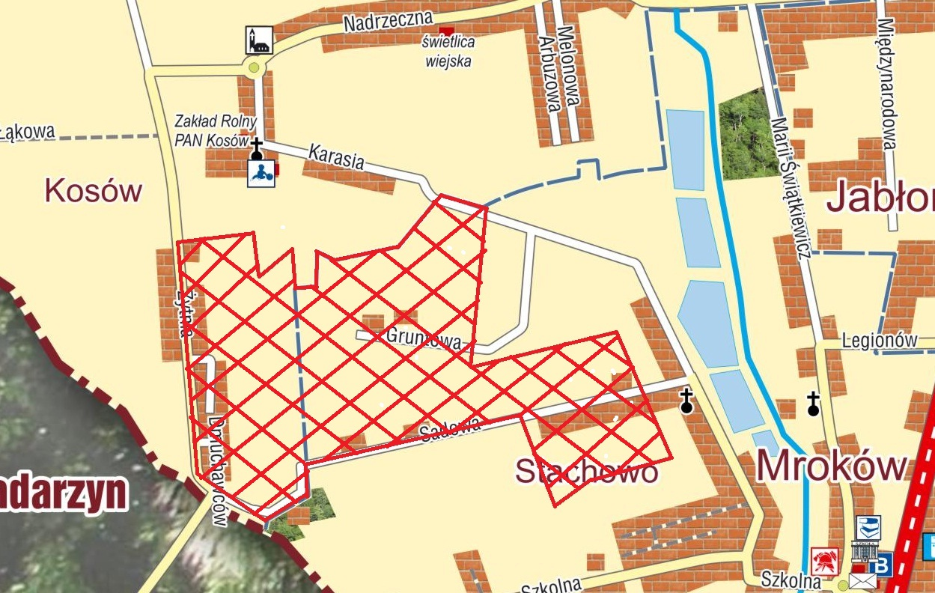

TEREN OBJĘTY ZMIANĄ PLANU

